Санкт-Петербургский политехнический университет Петра Великого

Институт компьютерных наук и технологий

Кафедра компьютерных систем и программных технологий

Отчёт о лабораторной работе №2

**Дисциплина:** Базы данных

**Тема:** Разработка структур и нормализация БД

Выполнил студент гр. 43501/1 О.В. Горемыкина

Руководитель А.В. Мяснов

“ ” 2016 г.

Санкт -Петербург

2016

# Цели работы

Познакомиться с основами проектирования схемы БД, способами нормализации отношений в БД.

# Программа работы

* 1. Представить SQL-схему БД, соответствующую заданию (должно получиться не менее 7 таблиц)
  2. Привести схему БД к [3НФ](http://ru.wikipedia.org/wiki/%D0%A2%D1%80%D0%B5%D1%82%D1%8C%D1%8F_%D0%BD%D0%BE%D1%80%D0%BC%D0%B0%D0%BB%D1%8C%D0%BD%D0%B0%D1%8F_%D1%84%D0%BE%D1%80%D0%BC%D0%B0)
  3. Согласовать с преподавателем схему БД. Обосновать соответствие схемы [3НФ](http://ru.wikipedia.org/wiki/%D0%A2%D1%80%D0%B5%D1%82%D1%8C%D1%8F_%D0%BD%D0%BE%D1%80%D0%BC%D0%B0%D0%BB%D1%8C%D0%BD%D0%B0%D1%8F_%D1%84%D0%BE%D1%80%D0%BC%D0%B0).
  4. Продемонстрировать результаты преподавателю

# Ход работы

Была разработана база данных автосалона (рис. 1), соответствующая следующим требованиям:

* Учет марок, моделей автомобилей.
* Учет характеристик автомобилей: тип, объем двигателя, комплектации.
* Учет дополнительных опций.
* Учет стоимостей различных опций и комплектаций.
* Учет клиентов и сделок.
* Учет скидок.
* Учет обращений по гарантии с указанием марки, модели автомобиля, характера неисправности, детали или системы, в которой она произошла.

Разработанная схема соответствует 3НФ.

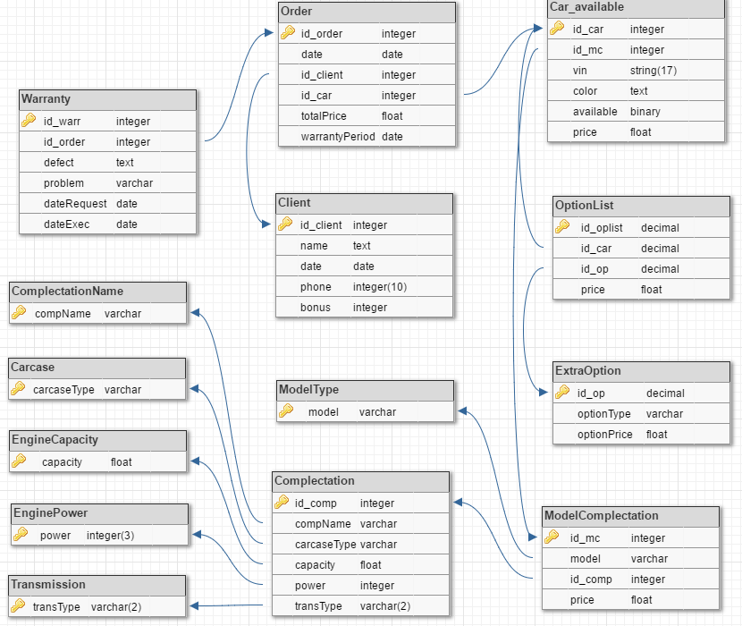

Рис. 1. Схема базы данных

# Вывод

Благодаря приведению базы данных к нормальной форме была устранена избыточность данных, что, в свою очередь, предотвращает дублирование информации. Однако с практической точки зрения нормализация не всегда является лучшим решением, так как нормализованная БД, как правило, хуже читается и требует выполнения более сложных и ресурсоемких запросов.